

*Национальный исследовательский университет ИТМО   
(Университет ИТМО)*

*Факультет систем управления и робототехники*

Дисциплина: Электрический привод

**Практическое задание №1**

Вариант 14

Студент:  
*Евстигнеев Д.М.*

Группа: *R33423*

Преподаватель:

*Демидова Г.Л.*  

Санкт-Петербург

2022

* **Цель работы**

Промоделировать двухмассовый механизм.

* **Ход работы**

**Исходные данные**

$$w_{0ном}=100(\frac{рад}{с})$$

$$M_{ном}=0.2 (Нм)$$

$$M_{п}=1 (Нм)$$

$$J_{1}=0.01 (кг*м^{2})$$

$$J_{2}=0.001 (кг*м^{2})$$

$$C_{12}=0.1$$

$$T_{э}=20 (мс)$$

$$T_{пр}=5 (мс)$$

$$K_{пр}=5$$

$$M_{c1}=0.15 (Нм)$$

$$M_{c2}=0.05 (Нм)$$

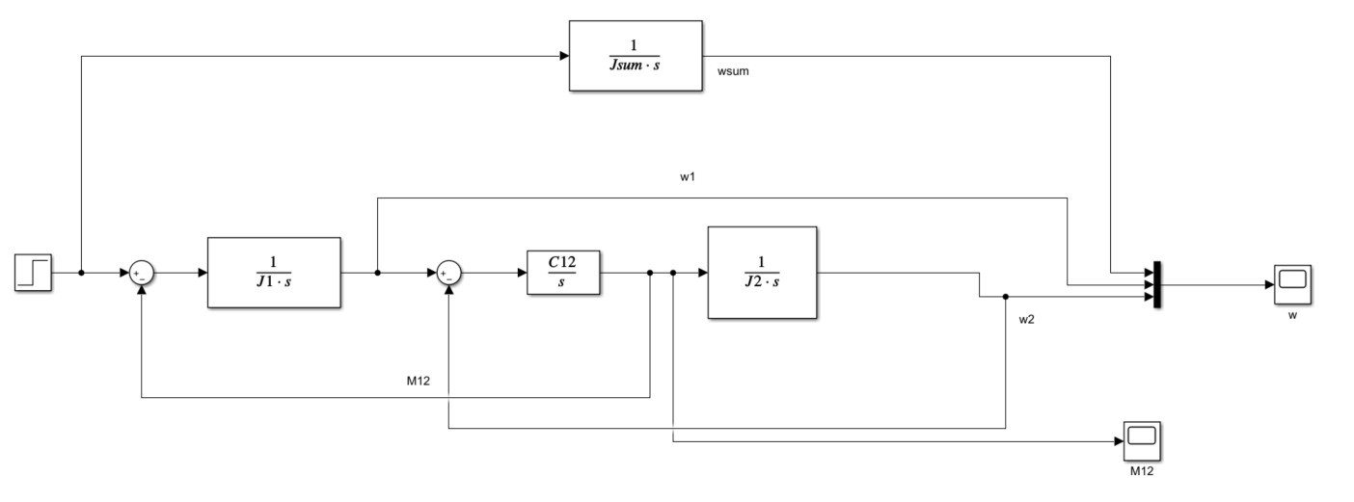

Рисунок . Модель системы

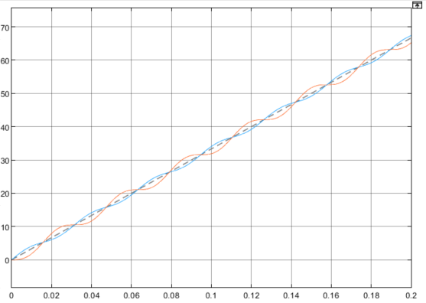

Рисунок . Графики ,

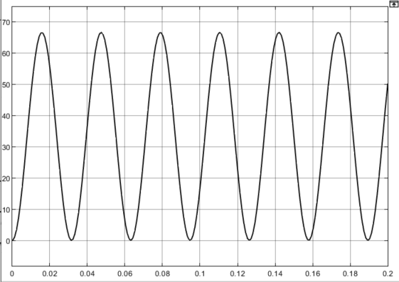

Рисунок . График $M_{12}(t)$

**Выводы**

В итоге выполнения лабораторной работы был промоделирован двухмассовый механизм, а также построены графики $ω_{1}(t), ω_{2}(t), M_{12}(t)$.